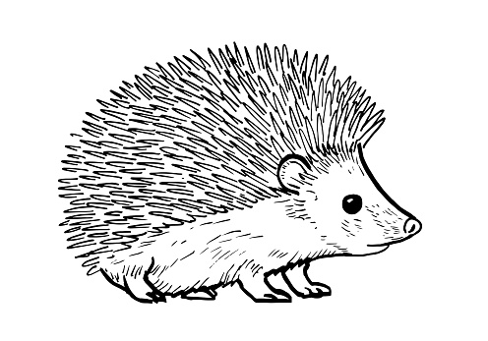

CO SE UČÍME V MĚSÍCI ÚNOR

* Rozhovor na téma- Co dělají máma s tátou
* Básnička: Povolání
* Povídání si o příběhu Tří králů

Krmení kachniček v Bezručově údolí

* Plnění ptačích krmítek
* Poslech pohádky „O Rukavičce“
* Zpěv s klavírem- „Sněží“
* Návštěva mosteckého Divadla Rozmanitostí- Tři čuníci nezbedníci
* Návštěva solné jeskyně
* Cvičení v tělocvičně v Domečku

